**广州大学华软软件学院**

**本科毕业论文**

**论文题目 基于ARM家居门禁安防监控系统**

**专 业 物联网工程**

**班 级**

**姓 名**

**学 号**

**指导教师**

广州大学华软软件学院计算机系

201X年 4 月

摘要 在实地考察中，发现现代家居安全存在一定的不足，如通过猫眼无法全面的了解室外的环境、来访的访客情况等。故设计本视频监控系统使得当有访客到访时可以在室内显示屏或其他终端设备全面的了解室外访客来访情况，识别访客的身份。提高家居安防安全性。同时当自身不能（或不便）走到门口开门时，可以通过终端设备方便的对门禁进行控制。

同时考虑夜间光线不足等原因，设计了光敏与人体红外传感器进行自动亮灯。

关键词 视频监控；传感器；C/C++；QT

**ABSTRACT** Based on the …

**KEY WORDS** 选3~5个，用英文分号分隔(关键词为小写，最后一个不用加分号)。

目 录

1前言 1

1.1 选题背景 1

1.2 选题意义 1

2 系统需求分析 2

2.1 系统应用场景 2

2.2 功能需求分析 2

2.3 非功能需求分析 2

2.4 系统运行环境 2

2.5 系统相关技术 2

2.5.1 Qt框架 2

2.5.2 RFID技术 2

3 系统总体设计 3

3.1 系统总体结构图 3

3.2 系统功能说明 3

3.3 系统硬件设计 3

3.4 系统软件设计 3

4 系统(或XXX模块)的设计与实现 4

4.1 系统(或XXX模块)硬件的设计与实现 4

4.1.1硬件系统(或XXX模块)架构 4

4.1.2 硬件选型 4

4.1.3 xx硬件模块 4

4.1.4 xx硬件模块 5

4.2 系统(或XXX模块)软件的设计与实现 5

4.2.1 系统(或XXX模块)软件架构 5

4.2.2 XX模块的软件实现 5

4.2.3 XX模块的软件实现 5

5 系统测试 7

5.1 测试方法 7

5.2 测试结果 7

6 总结与展望 8

6.1 总结 8

6.2 展望 8

参考文献 9

致谢 11

1前言

1.1 选题背景

/* 介绍本系统的应用行业或应用场景以及类似系统的应用情况；通过分析现有系统的不足之处，提出开发新系统的必要性，给出新系统要实现的目标和所采用的技术路线与实现方法。*/

视频监控业务具有悠久的历史，在传统上广泛应用于安防、交通事故处理等行业。而随着今年计算机和网络的发展，视频监控技术也在不断成熟。

在实际生活中，发现现代家居安全存在一定的不足，如通过猫眼无法全面的了解室外的环境、来访的访客情况等。若主人在卧室或室外无法方便得知室外情况、访客信息等。故设计本视频监控系统结合门禁控制，使得当有访客到访时可以在室内显示屏或其他终端设备全面的了解室外访客来访情况，识别访客的身份。提高家居安防安全性。同时挺高门禁控制的便利性。当自身不能（或不便）走到门口开门时，可以通过终端设备方便的对门禁进行控制。同时考虑夜间光线不足等原因，设计了光敏与人体红外传感器进行自动亮灯。

1.2 选题意义

//说明开发本系统的意义，应解决的主要问题。

现有的家庭安防中，大多数家庭及用户不具备完善的家庭安防知识。比如有敲门声、门铃声等，表明门外有来访者，绝大多数情况下，用户会直接开门查看情况,缺乏相应的安全防范意识，少部分用户门上可能会有猫眼，通过猫眼观察门外情况，然而猫眼视界有限，始终无法对门外情况有清晰了解。于是出现了视频监控系统，可以对指定的地方实现视频监控。

在现有的大多数家庭安防监控系统中，只能为用户提供基本的监控录像服务，用户只会在过了相当一段时间且在有需要时才会需要去查看录像，但其实很多时候已经为时已晚，某些事情早已发生。用户应需要更实时、更全面的安防数据。所以研发本系统，解决用户难以得知室外具体情况的主要问题。

当用户处于室内，并且其认为十分有必要得知若有访客时室外、门外的具体情况，以此保障自身的人身安全及财产安全时，可通过安置在之内的显示屏，及连接外部的视像头，清楚的了解到室外来访人的身份及室外具体的环境情况，从而避免需要开门才能得知来访者的身份及来意。

若用户不处于室内，又恰好有亲属朋友来访，而自身无法及时赶回去开门时，亦可通过本系统，远程得知来访者的身份，同时为其解除门禁，避免客人在门口吹冷风的尴尬情况

//(本章长度2-3页为宜)

2 系统需求分析

(要求：对问题进行描述,讲清楚“做什么”)

2.1 系统应用场景

//介绍所开发系统应用于什么场景，面向的用户是谁，解决什么问题。

系统应用于家庭门禁安防，现有的监控系统只能保存监控录像，无法对更多的需求（如：验证自动解除门禁、远程查看监控截图情况、客人来访远程提醒、用户远程控制门禁等）。该系统可应用于用户不在门禁范围，但在有来访者时需要能接受到相关的信息。

系统可应用于单人住户、儿童在家住户等多种实质需要在有人来访时能具体得了解室外的具体环境、来访人的身份的用户，使得用户能直接得知来客身份，判断出是否为安全环境。同时，这部分用户外出时，房屋处于无人看守状态或只有未成年人在家状态，因此该系统可应用于用户或成年人在外时亦能得知具体的环境截图数据、来访者数据。

2.2 功能需求分析

//介绍系统要实现哪些功能，由哪些功能模块组成，各模块又包含哪些子模块，需用图、文字来说明。

主要功能：

1.视频采集模块采集数据发送至ARM板，并在 LCD屏及终端上显示

2.提供访客到来提醒，提供RFID验证身份信息及截图发送至远程控制终端

3.提供自动亮灯照明功能（光敏人体红外检测）

4.提供控制终端及ARM板触摸屏对门禁开关、灯光进行控制

系统主要模块：

传感层：

1. 视频采集模块
2. 灯光控制模块 提供自动控制
3. RFID模块
4. 门禁模块（拟用步进电机模拟）
5. 环境监听模块（红外、光敏传感器）

应用层与网关层（由ARM板提供）：

1. 界面显示与交互模块（监控显示、其他功能交互）
2. 数据接收、整理与传输（视频截图数据、RFID数据等）
3. 发送短信提醒
4. 灯光控制
5. 门禁控制

2.3 非功能需求分析

//介绍系统运行响应时间，系统成本等要求。

1. 程序开机自启，启动时间5秒内，启动欢迎页后切换主程序
2. RFID识别速度控制在1秒内，摄像延迟一秒内
3. 摄像头成本30元，开发板使用学校教学配套开发板，RFID识别设备30元，系统使用Qt等开源框架进行开发，均为免费

2.4 系统运行环境

（1）终端设备

CPU架构: cortex-A53

操作系统:嵌入式Linux

第三方库：嵌入式Qt-Embedded-5.7.0

2.5 系统相关技术

2.5.1 Qt框架

Qt 是一个1991年由Qt Company开发的跨平台[C++](https://baike.baidu.com/item/C%2B%2B)[图形用户界面](https://baike.baidu.com/item/%E5%9B%BE%E5%BD%A2%E7%94%A8%E6%88%B7%E7%95%8C%E9%9D%A2)应用程序开发框架。它既可以开发[GUI](https://baike.baidu.com/item/GUI)程序，也可用于开发非GUI程序，比如控制台工具和服务器。Qt是世界闻名的商业和开源应用程序的基础，大多数财富500强公司都在使用Qt框架，其广泛应用于创建丰富视觉效果的开源应用程序。同时，其具有非常良好的跨平台特性，只需很少或根本不需要任何修改就能创建可在不同操作系统或设备上的跨平台应用程序，因此非常适合嵌入式设备的开发。

2.5.2 RFID

对设计、开发中需要使用的主要技术进行介绍，对比较成熟技术可简单介绍，对新技术可以多一些说明。

3 系统总体设计

(要求：对问题进行描述,讲清楚“做什么”)

3.1 系统总体结构图

（根据上图，文字说明系统组成结构，构建系统的模块及其关系）

系统总体结构图

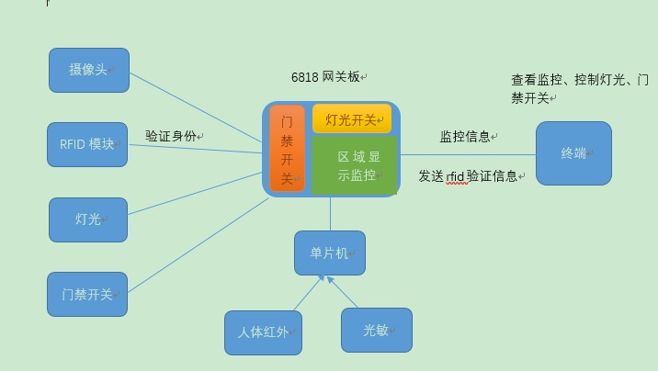

3.2 系统功能说明

（1）视频采集功能

由于Qt框架不支持嵌入式ARM设备的音视频模块，

功能2，……

（建议用图表示）

3.3 系统硬件设计

介绍系统硬件选型及其原因（从功能角度写），不要出现具体的硬件型号。

3.4 系统软件设计

数据流程图，介绍系统模块与模块之间的接口，通信协议、数据库的实体关系图、开发工具的选取等。

4 系统(或XXX模块)的设计与实现

(要求：对系统或功能模块的详细设计与实现进行描述,讲清楚“怎样做、结果如何”)

4.1 系统(或XXX模块)硬件的设计与实现

阐述系统硬件的总体结构及各功能模块的详细设计与实现，对各功能模块的工作原理、实物图、连接图等按模块逐一说明。

4.1.1硬件系统(或XXX模块)架构

硬件系统总体结构图

说明系统硬件系统的主要功能，包含哪些模块，各模块的功能是什么。功能用文字描述，模块组成可用结构图表示。

4.1.2 硬件选型

介绍实现各功能模块的硬件具体型号。

4.1.3 xx硬件模块

介绍该模块的性能，基本工作原理。

原理（接口）图

模块实物连接图

结合模块实物连接图，文字说明该模块在系统中的功能。

结合原理（接口）图，文字说明该模块与其他模块的连接方法及其它的性能参数。

4.1.4 xx硬件模块

4.2 系统(或XXX模块)软件的设计与实现

4.2.1 系统(或XXX模块)软件架构

说明系统(或XXX模块)软件的主要功能及由哪些模块组成。

4.2.2 XX模块的软件实现

描述本模块程序的设计思路、功能实现方法(可用程序流程图、代码等体现)，关键代码要有文字注释。

设计思路(用文字、程序流程图等表示)

关键代码(含注释)

……

4.2.3 XX模块的软件实现

描述本模块程序的设计思路、功能实现方法(可用程序流程图、关键代码等体现)，代码要有文字注释。

设计思路(用文字、程序流程图等表示)

关键代码(含注释)

……

**注意事项：**

**(1)每幅图应有图序和图题，图序和图题应放在图位下方居中处，如图4-5所示：**

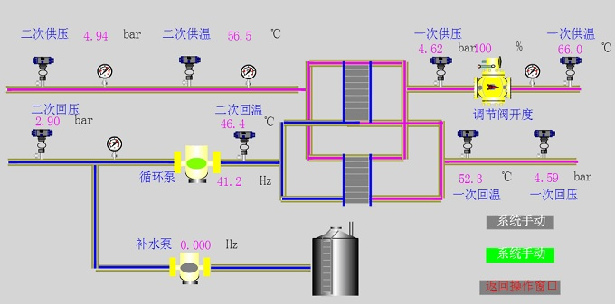

**图4-5 xxx图(宋体5号)**

**(2)每个表格应有表序、表题，表序和表题应写在表格上方正中，表序后空一格书写表题，如表4-2所示：**

**表4-2 XX表(宋体5号)**

|  |  |  |  |  |
| --- | --- | --- | --- | --- |
| **序号** | **产品类型** | **设计配置** | **数量** | **备注** |
| **……** | **……** | **……** | **……** | **……** |
| **……** | **……** | **……** | **……** | **……** |
|  |  |  |  |  |

**说明：表格两边通常不划线**

**(3)整个文档的风格应该保持一致，包含英文字母大小写、序号及缩进等，例如序号的编排与缩进：**

**1. xxxxxxxxx**

**(1)xxxxxxx**

**1)xxxxx**

**2)xxxxx**

**(2)xxxxxxx**

**2. xxxxxxxxx**

**再如英文字母大小写问题：zigbee、ZigBee、ZIGBee等统一为ZigBee.**

**(4)系统的实现可通过关键代码、运行效果图等来体现，但代码量要适量，建议本章总量不超过2页。**

5 系统测试

（包括硬件测试和软件测试，有系统测试步骤，测试结果截图。对现象及截图要配文字说明和解释）

5.1 测试方法

说明采用何种测试方法，对系统做了哪些测试。

5.2 测试结果

测试后得出了什么结果，有无发现系统缺陷？若有，应如何改正。

6 总结与展望

6.1 总结

说明设计、实现本系统的心得、体会，遇到哪些困难，有何收获。

6.2 展望

本系统还存在哪些不足，今后可从哪些方面进行改进。

(本章长度2-3页为宜)

参考文献

不得低于8篇，参考文献的格式如下：

1、专著

[序号]作者.书名[M].出版地：出版社，出版年份.起止页码.

示例

[1] 张志建.严复思想研究[M]. 桂林：广西师范大学出版社，1989.25-26.

[2] 马克思恩格斯全集：第1 卷[M].北京：人民出版社，1956.25-26.

2、论文集

示例

[1] 伍蠡甫.西方文论选[C]. 上海：上海译文出版社，1979.25-26.

[2] 别林斯基.论俄国中篇小说和果戈里君的中篇小说[A]. 伍蠡甫.西方文论选：下册[C]. 上海：上海译文出版社，1979.25.

凡引专著的页码，加圆括号置于文中序号之后。

3、报纸文章

[序号]作者.篇名[N].报纸名，年-月-日，（版次）

示例

[1] 李大伦.经济全球化的重要性[N]. 光明日报，1998-12-27，(3）

4、期刊文章

[序号]作者.篇名[J].刊名，出版年份（期号）.起止页码.

示例

[1] 郭英德.元明文学史观散论[J]. 北京师范大学学报（社会科学版），1995（3）.25-26.

5、学位论文

[序号]作者.篇名[D].地点：单位名称，年份. 起止页码

示例

[1] 刘伟.汉字不同视觉识别方式的理论和实证研究[D]. 北京：北京师范大学心理系，1998.25-26

6、报告

[序号]作者.篇名[R].地点：单位名称，年份. 起止页码

示例

[1] 白秀水，刘敢，任保平. 西安金融、人才、技术三大要素市场培育与发展研究[R]. 西安：陕西师范大学西北经济发展研究中心，1998.25-26

7、标准

[序号] 标准代号 标准顺序——发布年 标准名称[S].

示例：

[1]16 GB 50155-92 采暖通风与空气调节术语标准.

8、专利

[序号] 专利申请者. 专利名称.专利国别，专利文献种类，专利号. 出版日期

示例：

[1]戴维国际机电设备有限公司. 锅炉铸铁换热器中间炉片. 中国专利，97050667.1998-01-17

9、论文集中的析出文献

[序号] 析出文献主要责任者．析出文献题名[A] ．原文献主要责任者．原文献题名[C] ．出版地：出版者，出版年．析出文献起止页码。 例：

[1] 钟文发．非线性规划在可燃毒物配置中的应用[A] ．赵玮．运筹学的理论与应用——中国运筹学会第五届大会论文集[C] ．西安：西安电子科技大学出版社，1996.468～471．

10、电子文献

[序号] 主要责任者．电子文献题名[Z]．电子文献的出处或可获得地址，发表或更新日期/引用日期（任选）．

例：

[1] 王明亮．关于中国学术期刊标准化数据库系统工程的进展[Z]（1996-2000），

[Online]Available: http://www.embark.com/learning/online_guide.asp?link_id=8 (April 17,2000)

致谢

致谢应以简短的文字对在毕业设计过程中曾直接给予帮助的人员（例如指导教师、答疑教师、同学等）表示自己的谢意，其言辞应恳切，这不仅是一种礼貌，也是对他人劳动的尊重，是治学者应有的学术道德和思想境界。